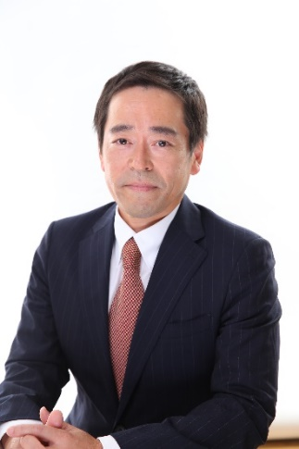

**那珂市商工会**

**TEL : 029-298-0234**

**■インボイス制度のおさらいと注意点**

・令和5年度中に見られたトラブル

（請求書の記載内容漏れ／少額特例）

・トラブル回避のための防衛策

・令和6年からの注意点　（納税額／2割特例期間）

**■これだけは押さえたい電子帳簿保存法対応**

**■定額減税の概要と対応時の注意点**

・定額減税の対象となる従業員とは？  
・同一生計配偶者や扶養親族の定義

（申告書のどこを見る？）  
・実際の給与計算ではどこで、どのように影響する？  
・12月までに減税できなかった分はどうなる？  
※最新情報を盛り込むため内容が変更となる場合がございます。

**セミナーカリキュラム**

**お申込み先FAX：029-298-4995（那珂市商工会）**

|  |  |  |  |
| --- | --- | --- | --- |
| **事業所名** |  | **TEL** |  |
| **所在地** |  | | |
| **受講者名** |  | **受講者名** |  |

※本申込書にご記入いただいた情報は、本講座開催に係る各種連絡の他、当主催のセミナー案内等に利用させていただきます。

**インボイス制度・電子帳簿保存法・定額減税の事務対応**

**注意すべき税務対応ポイント**

**～個人事業主の方の定額減税申請の対応についても確認します～**

昨年から始まったインボイス制度。今年の1月から始まった電子帳簿保存法。そして今年の6月に予定している定額減税制度と税務で注意すべき点が多くあります。本セミナーでは定額減税の事務手続き上の注意点や、インボイス制度開始後に注意すべき点をわかりやく解説しています。合わせて、電子帳簿保存法についても再確認いたします。困っていることが多い事業者さまは、ぜひこの機会にご参加下さい。

**対象：経営者・経理担当者向け**

プロフィール

上智大学卒業後、旭硝子（現・ＡＧＣ）株式会社と中堅商社の経理部門において決算早期化・子会社管理・上場準備・原価計算・管理部門の仕組み作り・M&A業務等の各種業務に従事。独立後は20年以上の上場企業勤務の経験を活かし、業務改善を通じて顧問先の業績向上をサポートするなど、中小企業のお金を守り社長を支える「社外参謀」として活動中。難しい専門用語をできるだけ使わず、相手の立場に立った分かりやすい説明には定評があり、現在の顧問先は個人事業主から上場企業まで多岐にわたっている。

**氏**

**講師**

塩野貴之税理士事務所 代表

ＳＴコンサルティング合同会社　代表

**主催**

**無　料**

**３０名（定員になり次第締切））**

**定員**

**受講料**

**会場**

**那珂市商工会館　　２F会議室**

**日時**

**令和６年 ５月２４日（金）　1４：０0 ～ １６：０0**

**事業環境対応型支援事業　集団講習会**

**『税務対応のポイント』申込書**